【教师信息完善】龙岩市教育公共服务平台，授权填入微信所绑定的手机号
前往龙岩市教育公共服务平台：https://www.longyanedu.net/
以下为老师常见的三种场景
场景一：首次登录
场景二：平台未绑定手机号（微信绑定号一致）
场景三：绑定号非微信绑定同号（手机号）
场景一：首次登录，教师完善个人信息操作说明；

- 登录龙岩市教育公共服务平台，需完善教师信息（如图所示：身份证、手机号、学科信息、接收微信信息，绑定微信号都需要完善）
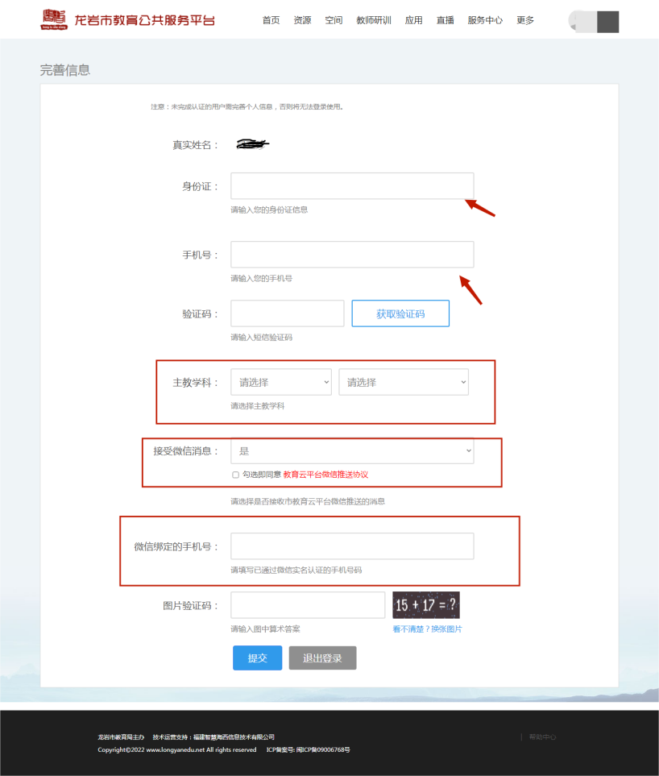
注：完善信息时须在“接受微信消息”选“是”并勾选同意，以便教师及时收到相关通知，参加教学教研活动，“微信绑定的手机号”确保与微信号相同。
场景二：平台未绑定手机号（微信绑定号一致）操作说明；
1、点击头像进入“个人空间”，教育平台地址：www.longyanedu.net
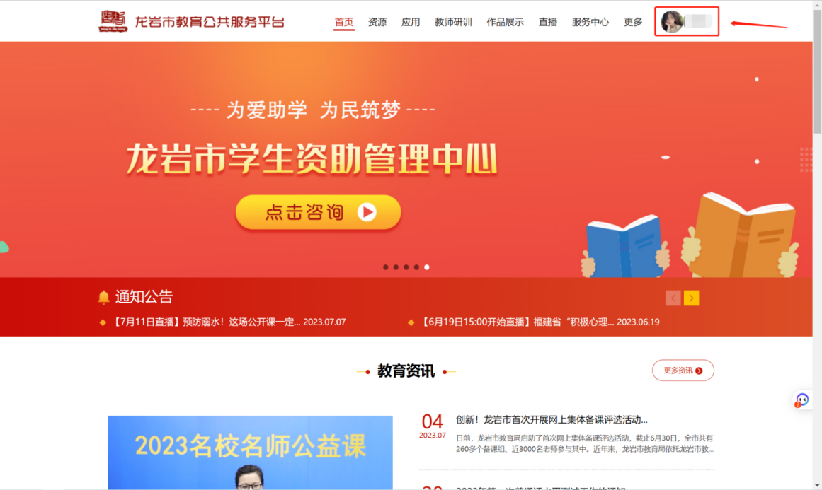

2、设置→个人中心
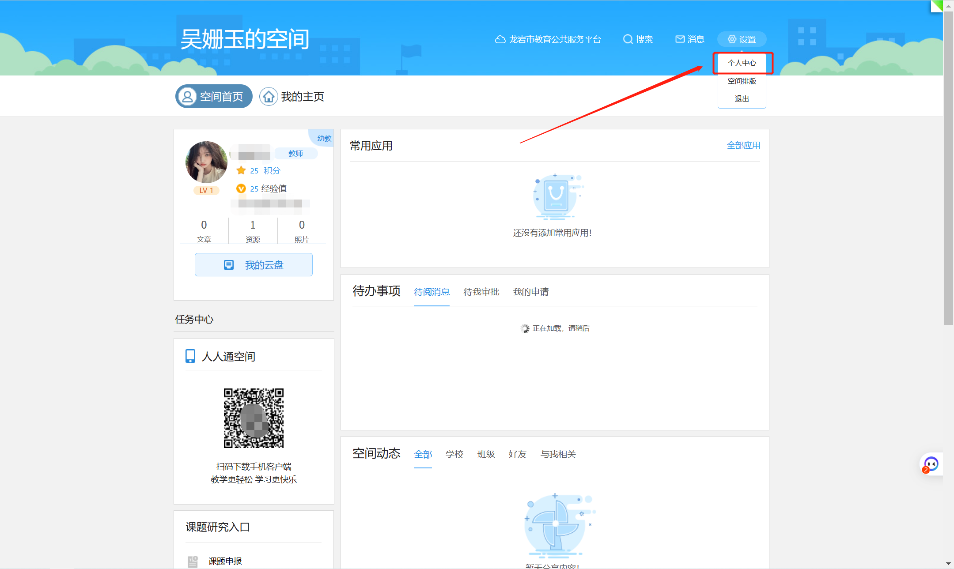
3、个人资料→完善个人资料，重点已标注；
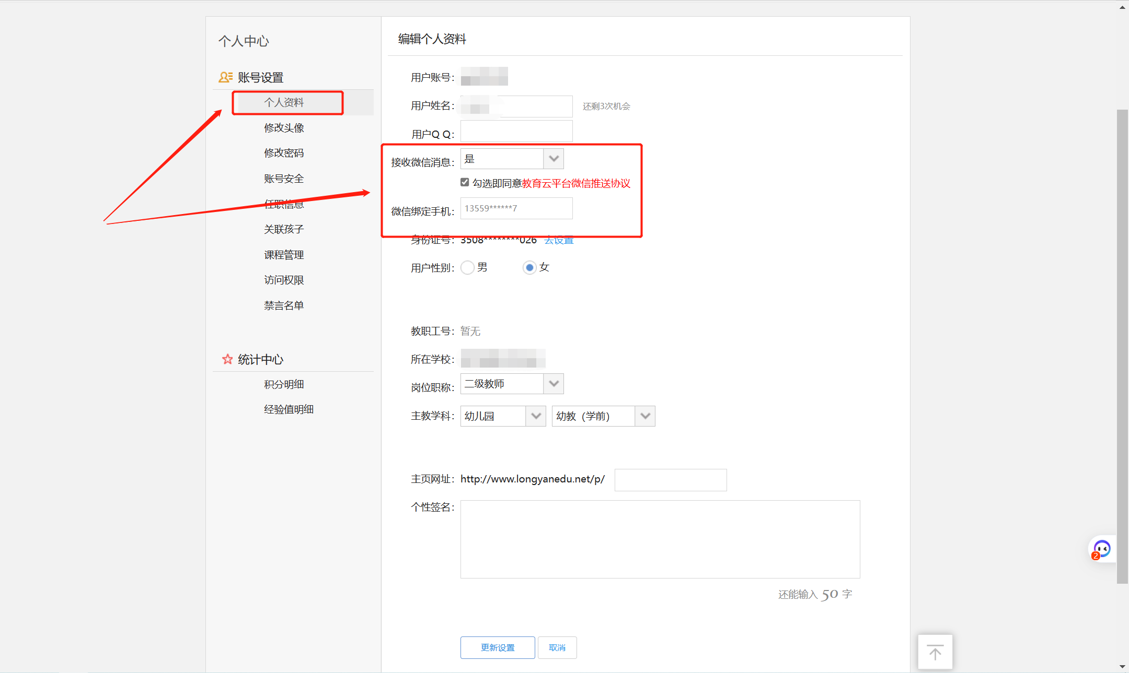
查看是否有加入学校，如果为空或者任职学校错误，请联系学校管理员完善；
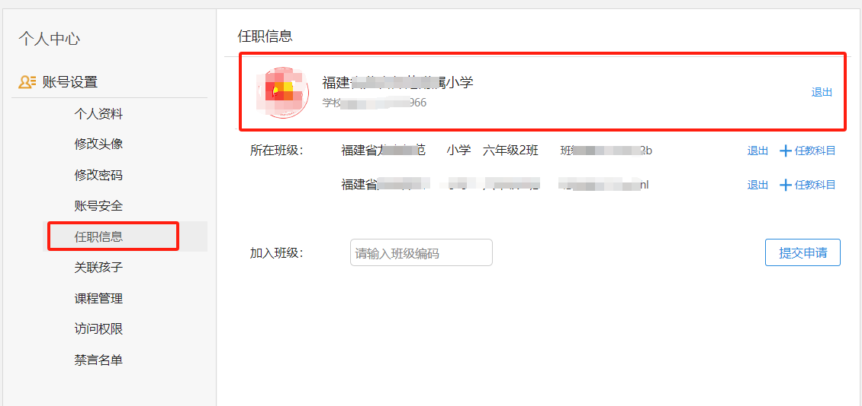
场景三：绑定号非微信号同号（手机号）操作详情；

- 检查，微信与企业微信绑定号是否一致
1.1查找微信所绑定号码

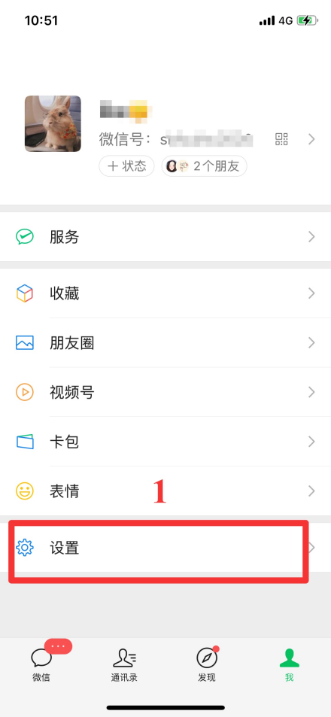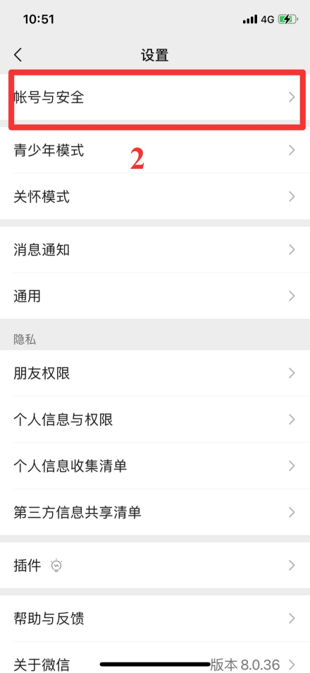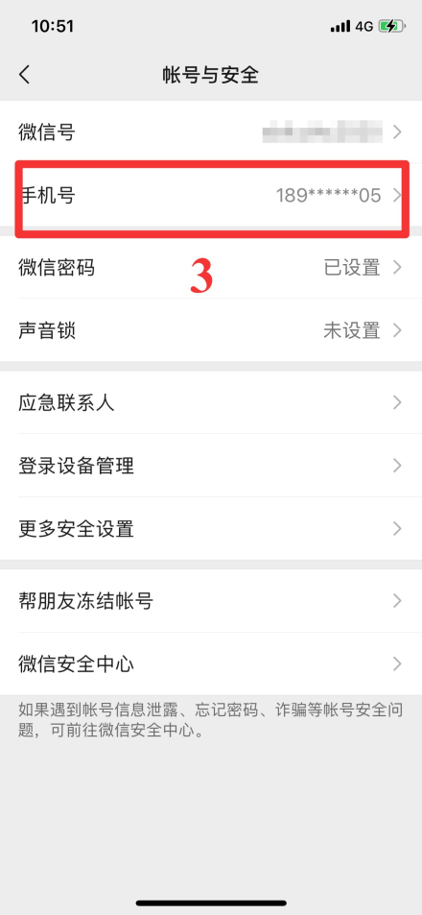

1.2查找企业微信所绑定号码
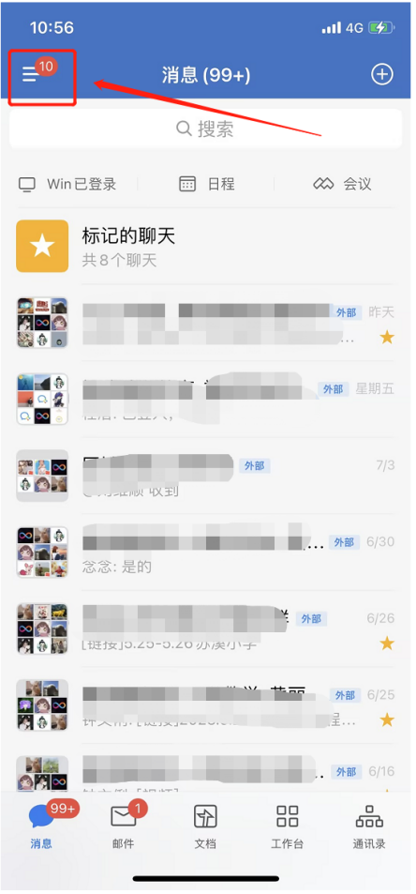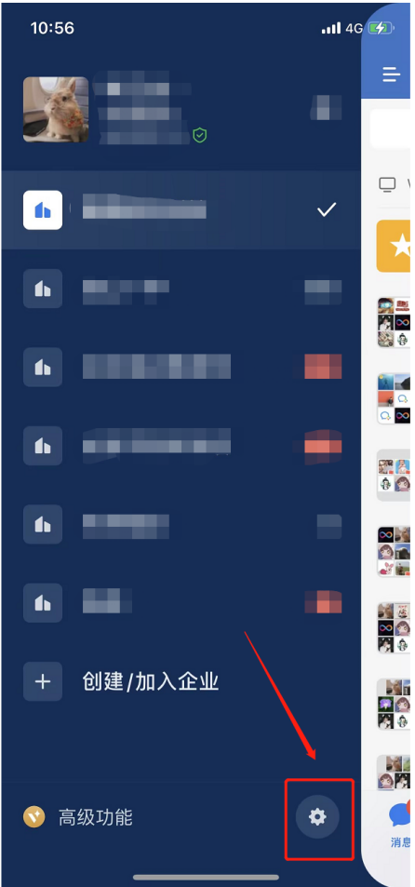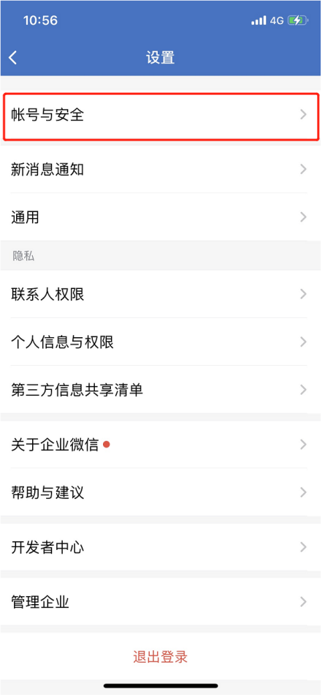
注：确认同号后，返回教育平台，填入相同手机号；
- 教育平台填入绑定号
设置→个人中心→编辑“个人资料”→填入微信同号（手机号）如图所示
完成点击：更改设置

